德國政府打造「100公里長的超級高速公路」，然而使用者只會開放給自行車騎士而已！
2015年12月31日 下午 12:57 GMT
這才是有誠意的環保之舉！
德國是世界上最早修建高速公路的國家，發達的道路交通網路給人們的生活提供了很多便利。隨著自行車的風靡，越來越多人選擇騎車出行，現在德國又計劃打造一條百公里長的「自行車超級高速公路」，專供騎士通行，減少上路車輛。
▼德國計劃打造一條百公里長的「自行車超級高速公路」。
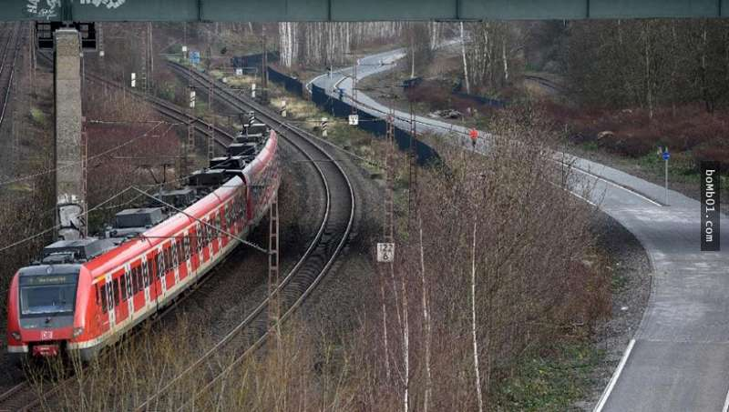
「自行車超級高速公路」上沒有紅燈、沒有大型車輛，騎手可以暢快通行。它連結德國西部的10座城市，包括杜伊斯堡（Duisburg）、波鴻（Bochum）、哈姆（Hamm），還有四所大學，線路基本是沿著魯爾工業區破碎廢棄的鐵軌展開的。
▼這條高速公路沒有大型車輛，可以暢通無阻。
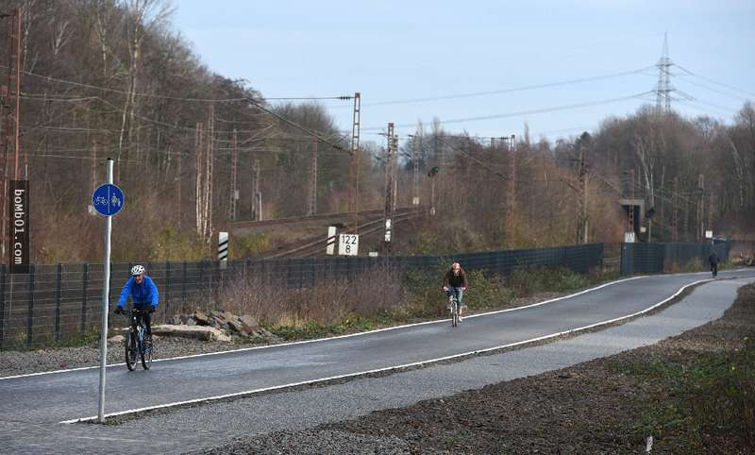
▼這條高速公路寬13英尺（約3.96米），可以為200萬名騎手提供同行線路支持，每天也將減少5萬輛汽車上路，大大緩解了高峰時間交通堵塞的狀況。
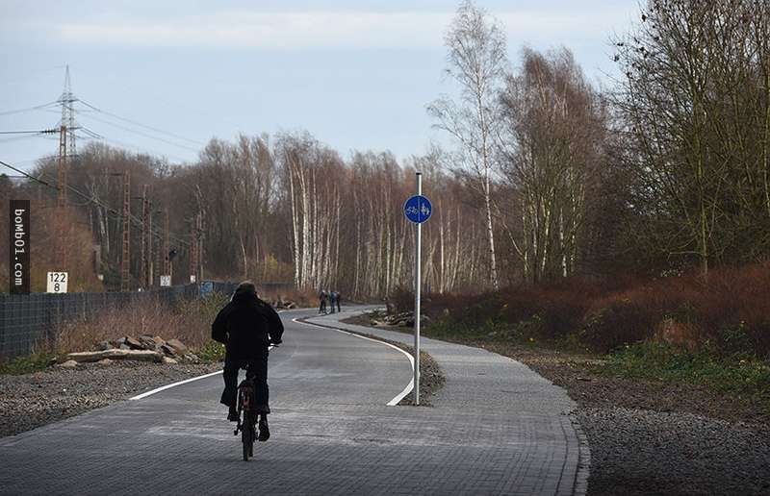
現在德國已經開放了首條5公里長的路段，最終這條公路將會擴展到100公里。騎自行車出門不僅能夠保護環境，還能鍛鍊身體，這樣的工程真是讓人超級羨慕。分享出去，讓大家都看到德國政府的環保之舉吧。

